恒例の銀座ライオンの美味しいビールで猛暑を吹き飛ばしましょう！！
（若人の激励と瑞若会創立５０周年、総会の報告もいたします。）
下記要領で実施いたします、出欠の連絡を ８月23日（木）までにお願いします、
早めの返事お待ちしています。

集合日時 8月２９日（水）１８：００～ （昨年より３０分早めにしました。）
集合場所 ライオン銀座７丁目店 （２Ｆ ビヤレストラン）
〒104-0061 中央区銀座７－９－２０ （銀座松坂屋本館南）
電話 ０３－３５７１－２５９０
（携帯 水野 ０９０－２５３６－１１３３、 ０９０－３２２４－２４２９）

関東支部 水野

カメラマン画素数間違えました。（水野）
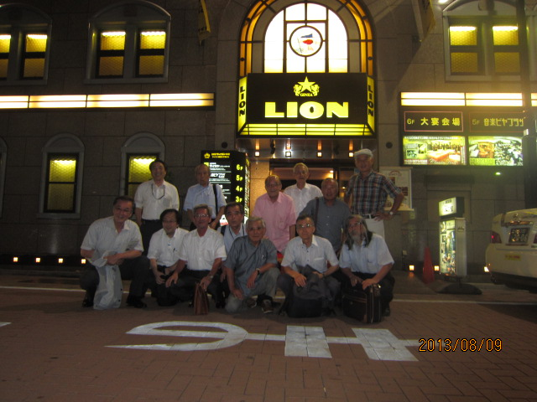
出席者13名 立ち位置不明

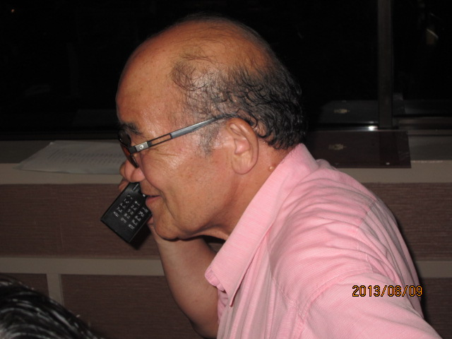 岩田初代支部長→総長と電話中
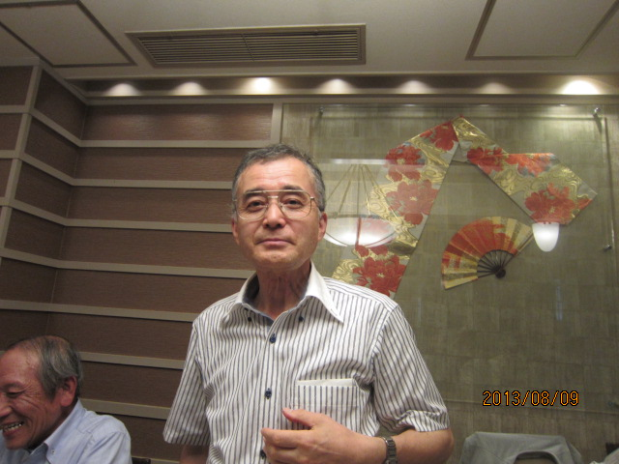
何時も総会の受付けを御願いしてる山口さん
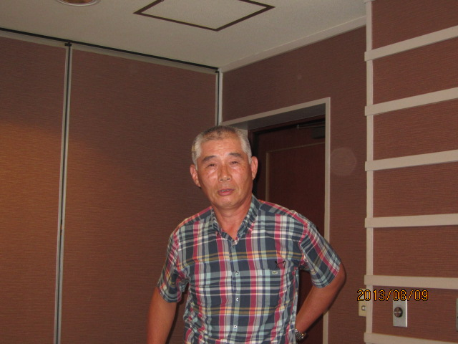 陶芸家、炭焼き 河合さん４５E
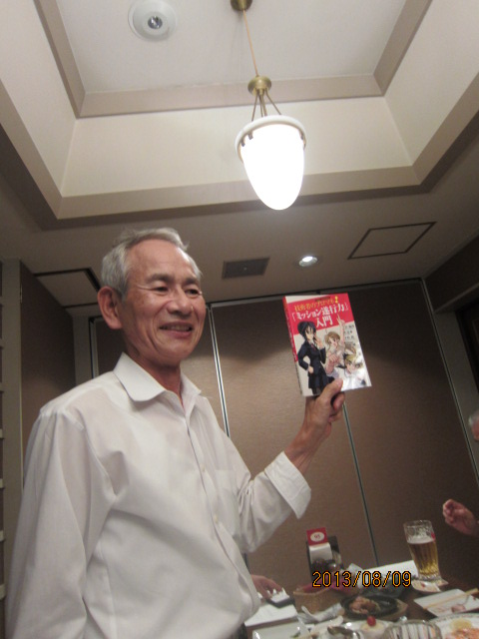
二宮さんの出版物をGet しご機嫌な 山崎さん４５E
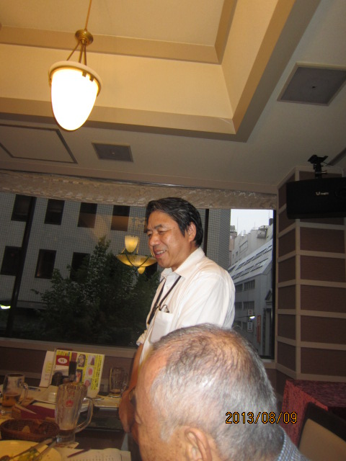
邦楽 尺八奏者 小山さん５０R
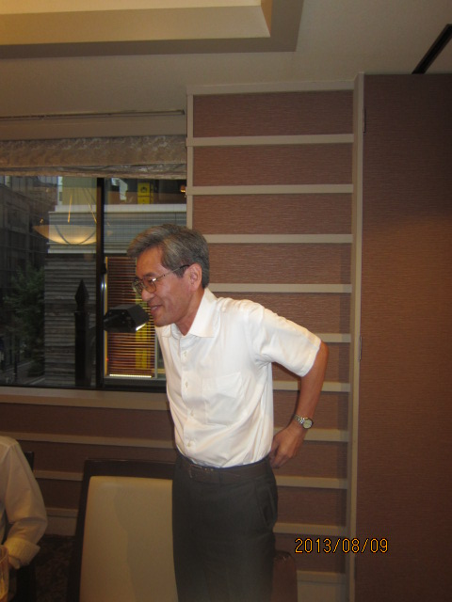
世代交代本命 石川さん ５７R

